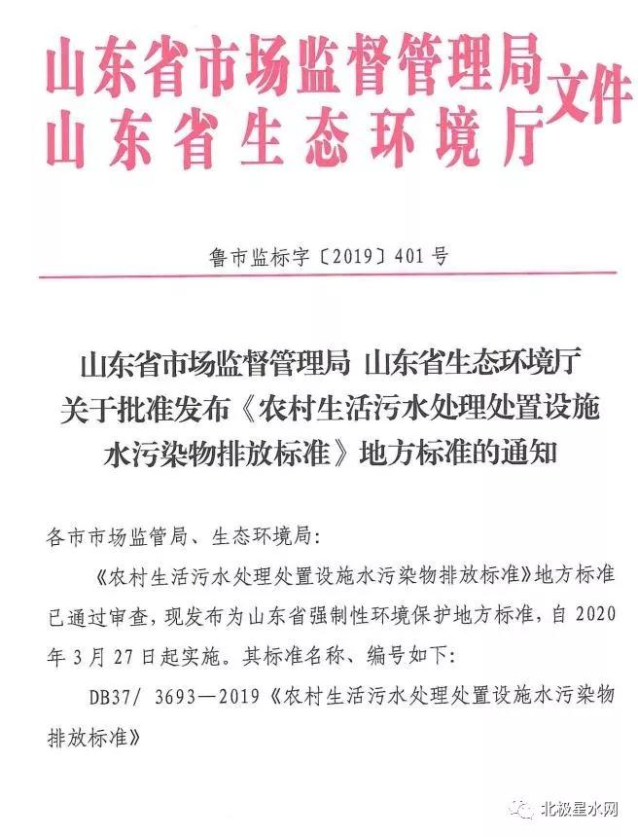
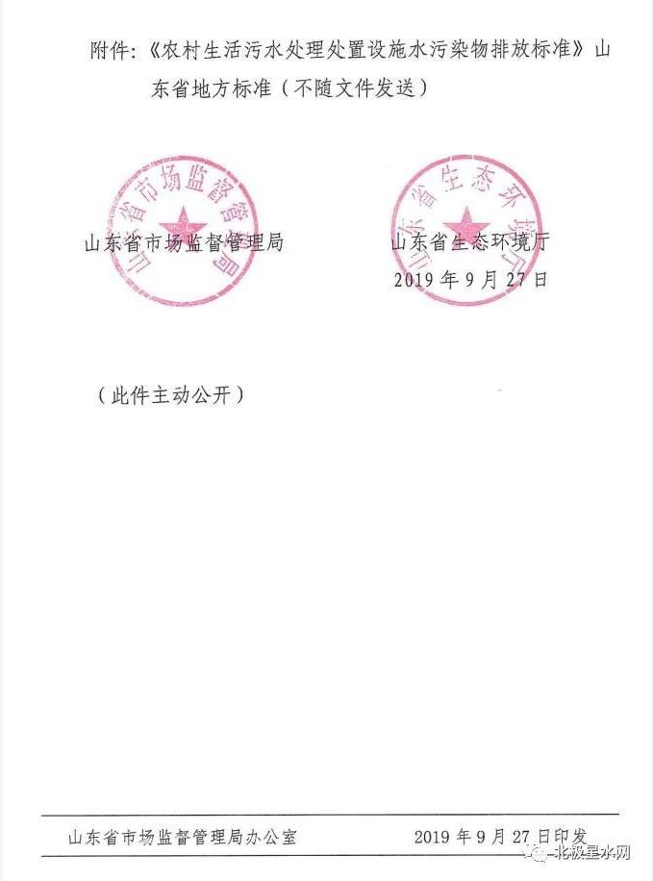
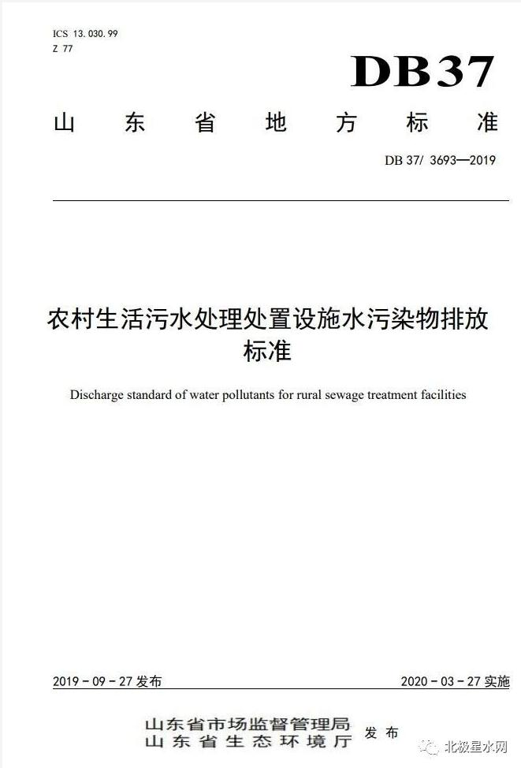
前 言
本标准按照GB/T 1.1—2009给出的规则起草。
本标准由山东省生态环境厅提出并组织实施。
本标准由山东省环保标准化技术委员会归口。
本标准起草单位：山东省生态环境规划研究院、山东省科技发展战略研究所、金锣水务有限公司。
本标准主要起草人：谢刚、史会剑、张青、李昕婧、苏志慧、李玄、刘夫生。
本标准由山东省人民政府于2019年9月17日批准。
农村生活污水处理处置设施水污染物排放标准
1 范围
本标准规定了山东省农村生活污水处理处置设施的水污染物排放限值、监测要求以及标准的实施与监督等内容。
本标准适用于规模小于500 m³/d（不含）的农村生活污水处理处置设施水污染物排放管理，规模大于500 m³/d（含）的农村生活污水处理处置设施执行GB 18918中一级标准的A标准要求。
2 规范性引用文件
下列文件对于本文件的应用是必不可少的。凡是注日期的引用文件，仅注日期的版本适用于本文件。
凡是不注日期的引用文件，其最新版本（包括所有的修改单）适用于本文件。
GB 3097—1997 海水水质标准
GB 3838—2002 地表水环境质量标准
GB/T 6920 水质 pH值的测定 玻璃电极法
GB/T 11893 水质 总磷的测定 钼酸铵分光光度法
GB/T 11901 水质 悬浮物的测定 重量法
GB 18918 城镇污水处理厂污染物排放标准
GB/T 31962 污水排入城镇下水道水质标准
HJ/T 91 地表水和污水监测技术规范
HJ/T 195 水质 氨氮的测定 气相分子吸收光谱法
HJ/T 199 水质 总氮的测定 气相分子吸收光谱法
HJ 347.2 水质 粪大肠菌群的测定 多管发酵法
HJ/T 399 水质 化学需氧量的测定 快速消解分光光度法
HJ 493 水质 样品的保存和管理技术规定
HJ 494 水质 采样技术指导
HJ 495 水质 采样方案设计技术规定
HJ 535 水质 氨氮的测定 纳氏试剂分光光度法
HJ 536 水质 氨氮的测定 水杨酸分光光度法
HJ 537 水质 氨氮的测定 蒸馏-中和滴定法
HJ 636 水质 总氮的测定 碱性过硫酸钾消解紫外分光光度法
HJ 637 水质 石油类和动植物油类的测定 红外分光光度法
HJ 665 水质 氨氮的测定 连续流动-水杨酸分光光度法
HJ 666 水质 氨氮的测定 流动注射-水杨酸分光光度法
HJ 667 水质 总氮的测定 连续流动-盐酸萘乙二胺分光光度法
HJ 668 水质 总氮的测定 流动注射-盐酸萘乙二胺分光光度法
HJ 670 水质 磷酸盐和总磷的测定 连续流动-钼酸铵分光光度法
HJ 671 水质 总磷的测定 流动注射-钼酸铵分光光度法农村生活污水处理处置设施水污染物排放标准
3 术语和定义
下列术语和定义适用于本文件。
3.1 农村生活污水 rural sewage
农村居民生活活动所产生的污水，主要包括冲厕、洗涤、洗浴和厨房等排水，不包括工业废水。
3.2 农村生活污水处理处置设施 rural sewage treatment facility
对农村生活污水进行收集处理的建筑物、构筑物及设备（含专门用于农村生活污水处理的人工湿地水质净化工程、稳定塘等）。
4 技术内容
4.1 标准分级
4.1.1 根据农村生活污水处理处置设施规模和出水去向，将农村生活污水处理处置设施水污染物排放标准分为一级标准和二级标准。
4.1.2 农村生活污水处理处置设施出水直接排入 GB 3838—2002 中Ⅲ类水域、GB 3097—1997 中二类海域的，执行一级标准。
4.1.3 规模大于 50 m³/d（含）的农村生活污水处理处置设施出水直接排入 GB 3838—2002 中Ⅳ类、Ⅴ类水域和其他未划定水环境功能区的水域、沟渠、自然湿地，以及 GB 3097—1997 中三、四类海域的，执行一级标准。
4.1.4 规模小于 50 m³/d（不含）的农村生活污水处理处置设施出水直接排入 GB 3838—2002 中Ⅳ类、Ⅴ类水域和其他未划定水环境功能区的水域、沟渠、自然湿地，以及 GB 3097—1997 中三、四类海域的，执行二级标准。
4.2 污染物排放控制要求
4.2.1 自本标准实施之日起，新建农村生活污水处理处置设施执行表 1 规定的排放浓度限值。
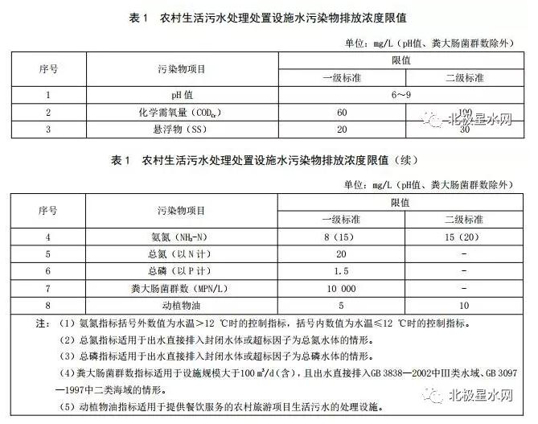
4.2.2 现有农村生活污水处理处置设施应稳定运行，自 2022 年 1 月 1 日起执行表 1 规定的排放浓度限值。
4.2.3 农村生活污水就近纳入城镇污水管网的，执行 GB/T 31962 的要求。
4.2.4 农村生活污水处理处置设施出水用于农业灌溉或其他用途时，执行国家或山东省相应的水质标准。
5 污染物监测要求
5.1 农村生活污水处理处置设施工艺末端应设置规范化排污口，并设置永久性排污口标志。
5.2 采样点的设置、采样方法，以及对污水监测的频次、采样时间等要求，按照 HJ/T 91、HJ 493、HJ 494、HJ 495 等国家有关污染源监测技术规范的规定执行。
5.3 本标准各项目监测分析方法按照表 2 执行。本标准发布后，国家新发布的其他相关监测分析方法也可作为本标准的监测分析方法。
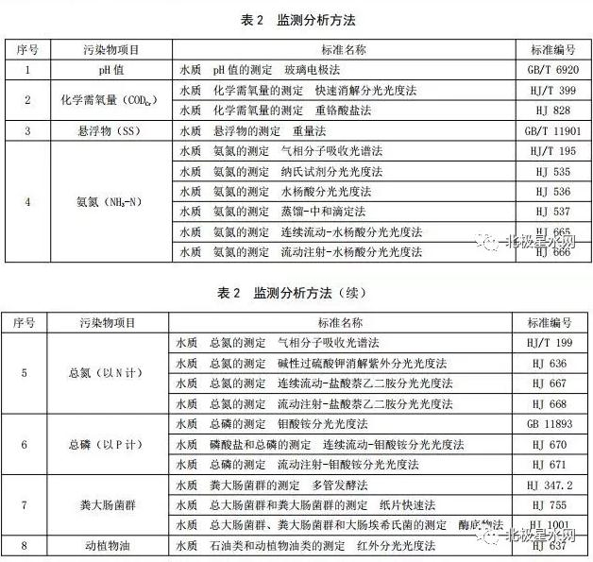
6 达标判定
6.1 各级生态环境部门按照相关手工监测技术规范获取的监测结果超过本标准排放浓度限值的，判定为排放超标。各级生态环境部门在对污水处理处置设施进行监督性检查时，可以将现场即时采样或监测的结果作为判定排污行为是否符合排放标准以及实施相关管理措施的依据。
6.2 国家对达标判定另有规定的从其规定。
7 标准实施与监督
7.1 在任何情况下，农村生活污水处理处置设施管理单位均应遵守本标准的污染物排放控制要求，采取必要措施保证污染防治设施正常运行。
7.2 本标准实施后，新制（修）订的国家或山东省排放标准及污染物的排放要求严于本标准的，按相应的排放标准限值或要求执行。
7.3 执行本标准仍不能保证区域水环境质量达标或仍发生水体黑臭的，设区市人民政府可提出严于本标准排放限值的排放控制要求，报省人民政府批准发布后实施。

